МУНИЦИПАЛЬНОЕ БЮДЖЕТНОЕ УЧРЕЖДЕНИЕ
СРЕДНЯЯ ШКОЛА №82
ГОРОДСКОГО ОКРУГА ТОЛЬЯТТИ САМАРСКОЙ ОБЛАСТИ

Конспект урока
«Обратные тригонометрические функции»
учителя математики высшей квалификационной категории
Родионовой Галины Михайловны
Предмет: алгебра и начала анализа
Класс: 10-11

Тольятти, 2013

Разработка урока обобщения и систематизации знаний
Тема урока: «Обратные тригонометрические функции»
Тип урока: урок обобщения и систематизации знаний
Форма урока: смотр знаний.
Цель урока:
систематизировать и обобщить знания и умения учащихся находить значения выражений и решать уравнения, содержащих обратные тригонометрические функции.
Задачи урока:
• Совершенствовать знания учащихся в процессе выполнения упражнений. Закрепить навыки решения уравнений, различными методами, навыки работы с графиками.
•Развивать логическое мышление, познавательную активность учащихся, формировать умение наблюдать, сравнивать, обобщать, анализировать математическую ситуации
•Воспитывать познавательную активность, самостоятельность, любознательность и математическую культуру.
Комментарии: к уроку прилагается презентация, к слайдам которой учитель обращается в течение урока. Работа учащихся состоит и шести этапов. Итоги своей деятельности ученики фиксируют в оценочных листах. Самооценка за урок зависит от суммы набранных баллов на всех этапах.
Оборудование:
магнитная доска, карточки для самостоятельной работы и практической работы, компьютер.
Оформление доски:
Цитата: «Три пути ведут к знанию: путь размышления – это путь самый благородный, путь подражания – это самый легкий и путь опыта – это путь самый горький». Конфуций
Критерии оценок:
«5» - 15 < n < 16 верно выполненных заданий
«4» - 13 < n < 14 верно выполненных заданий
«3» - 8 < n < 12 верно выполненных заданий
«2» - 1 - 7 верно выполненных заданий
Оценочный лист учащегося
Ф.И.
Этапы | Задания | Результаты | Оценка
1  «Проверь себя» | Задание 1  Задание 2
2  « Найди пары» | Тест  « Уравнение- его решение»
3 Самостоятельная работа | Решить уравнение
4  Практическая работа | Построить графики
Дополнительное задание | Найти значение выражения

Урок начинается с вводной беседы учителя, в которой он отмечает основные этапы урока «смотра знаний». Учитель раздает каждому ученику карточки с оценочными листами, в которых они записывают количество заработанных баллов за каждое задание. На столах у учеников лежат чистые листы, в которых они пишут решение заданий и после сдают их на проверку вместе с оценочным листом.
Ход урока:
1 этап. Проверь себя.
Ученики выполняют задания 1 и 2 (слайды), работая в парах. Затем сверяют с решением на слайдах.
Критерии оценок:
«5» - 6 верно выполненных заданий
«4» - 4-5 верно выполненных заданий
«3» - 3 верно выполненных заданий
«2» - 1-2 верно выполненных заданий
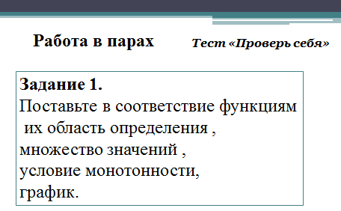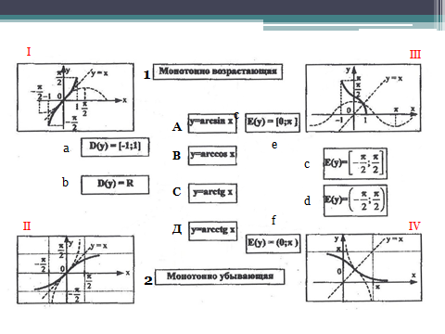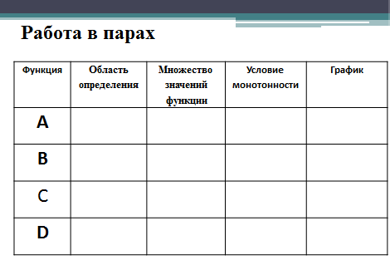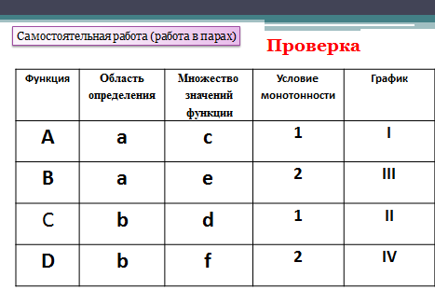
2 этап. Тест. Найди пары: «Уравнение - его решение».
Необходимо решить, применяя свойство ограниченности и монотонности обратных тригонометрических функций. (слайд )
После взаимопроверки решения сверяются со слайдом.
Критерии оценок:
«5» - 5 верно выполненных заданий
«4» - 4 верно выполненных заданий
«3» - 3 верно выполненных заданий
«2» - 1-2 верно выполненных заданий

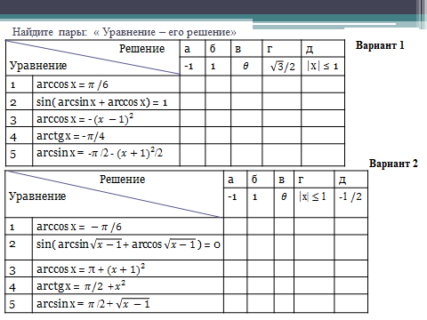
После этого можно обсудить решение некоторых уравнений: № 5 из варианта 1 и № 1 из варианта 2. (слайд)
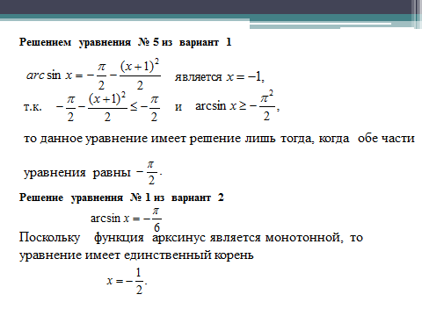
3 этап. Самостоятельная работа.
Вариант - 1
Решить уравнение:
а) arcsin (x+1) + arcsin (y -1)= π ,
б) arcсos (4x² – 3x - 2) + arcсos (3x² – 8x – 4) = π ,
в) 18 (2 arcsin² $\frac{x}{2}$ + 3π arccos $\frac{x}{2}$) = 19π².
Вариант – 2
Решить уравнение:
а) arccos (x+y) + arccos (x - y) = 0 ,
б) arcсos (x² – 6x - 8) + arcsin (15 – 2x) =0,
в) arccos 7 x = 2 arcsin 2x .
Ответы:
В - 1 а) (0;2) В-2 а) (1; 0)
б) - 3/7 б) 7
в) 1 в) 1/8
4 этап. Практическая работа.
Построить графики функций:
Вариант 1
- у = $\left\{\begin{aligned}-\sqrt{x-1}, x>1, \\ \arcsin{x, \left|x\right|≤1.}\end{aligned}\right.$ 2. y = arcctg |x|, x >1.
Вариант 2
- у = $\left\{\begin{aligned}π+\sqrt{x}, x>1, \\ \arccos{x, \left|x\right|≤1.}\end{aligned}\right.$ 2. y = |arctg x|, x >1.
На доске:
Дополнительные задания:
Найти значение выражения:
а) arctg (cos$\frac{π}{4}$), б) tg (arcsin$\frac{\sqrt{7}}{4}$).
Итоги урока (выставление оценок):
Оценки
«5» | «4» | «3» | «2»
Рефлексия урока.
- Что больше всего вас заинтересовало на уроке, что удивило?
- Что понравилось больше всего?
-Что интересного открыли для себя?

